
ISELL Saint-Roch Ecole Normale Primaire
Marché 12 1ère Normale
4910 Theux

Fabrication de maracas

Ecole : Athénée Royal d’Aywaille Etudiant : Lathouwers Laura
Classe : 5ème Primaire Date : 14.04.2008
Titulaire : Mme Capouillez Heure : ± 50 minutes

Objet de l’apprentissage :

La fabrication de maracas en vue d’une leçon sur le rythme.

Intentions générales :

Fabriquer un instrument de musique et travailler l’écoute

- Compétence d’intégration

Exprimer

- Compétences spécifiques

EMU.5 : S’exprimer par la pratique instrumentale :

EMU.5.1. Construire et explorer des instruments de musique.
EMU.5.2. Explorer la pratique de quelques instruments:
• petites percussions (tambourin, claves, triangle, maracas, ...);
• instruments mélodiques (carillon, xylophone, métallophone ...).

- Activités de structuration proche

- Fabriquer quelques instruments de musique.
Quelques exemples:
- Guiro, rec-rec ou reco-reco (sonorité particulière qu’on obtient en frottant une
baguette sur les stries d’une bouteille en plastique, d’une boite de conserve ou
d’un bois strié);
- Claves (deux bâtons d’une vingtaine de centimètres que l’on frappe l’un contre
l’autre);
- Maracas (remplir n’importe quelle boite ou bouteille avec des grains de riz, de
maïs, de sel, des cailloux, des petits pois...);
- Bouteilles ou verres d’eau remplis à différents niveaux;
- Sistres (percer des capsules à l’aide d’un clou et les clouer sur un bâton;
- Wood-block (noix de coco coupée en deux);
- Pots en terre cuite suspendus;
- Tambour (large tube en carton coupé en trois cylindres de 25, 40 et 55 cm.
Recouvrir le dessous d’un carton qui ferme les trois embouchures).
- Les explorer.

Analyse de la compétence visée :

- Savoirs

- Qu’est-ce qu’un maracas ? Instrument à percussion d'origine sud-américaine consistant en une boule creuse munie d'un manche et remplie de petits corps durs, que l'on utilise généralement par paire en les agitant pour marquer le rythme

- Qu’est-ce que le son ? Sensation auditive, bruit

- Qu’est-ce qu’un son aigu ? De fréquence élevée

- Qu’est-ce qu’un son grave ? Son en bas de l'échelle des tons. A l'opposé des aigus.

- Savoir-faire

- Pouvoir suivre des consignes claires pour la construction d’un instrument
- Pouvoir suivre des consignes lors des exercices sur le son

- Savoir-être

- Le respect de l’autre
- Le calme
- L’attention

- Points délicats

- Un enfant a des difficultés pour la construction de son maraca.

- Aide en cas de difficultés

a) J’aide l’enfant à avancer dans la construction de son instrument, sans pour autant le faire à sa place, je lui donne des pistes pour avoir plus facile à continuer.

- Sources d’informations

- Le Programme Intégré
- Internet

Situation de départ : Rassemblement du matériel

J’aurai été trouvé les enfants la semaine avant pour leur dire que pour lundi il devait amener du matériel en vue d’un bricolage. Je leur ai demandé d’amener deux pots de yaourt vides, une boîte de conserve et une bouteille en plastique et du ruban adhésif.
Je leur ai aussi demandé d’amener de quoi remplir chacun de ces récipients : des pâtes, du riz et des cailloux (le tout pouvant rentrer dans la bouteille en plastique !)
Je vais leur demander de rassembler leur matériel.

« Pour aujourd’hui, je vous avais demandé d’amener plusieurs sortes de récipients ainsi que plusieurs choses pour les remplir. Je vais vous demander de sortir tout votre matériel en essayant d’être le moins bruyant possible. »

Durée : ± 5 minutes

Etape 1 : Distribution de la feuille de consignes 1 + réalisation

J’explique aux enfants que tout ce matériel va nous servir à réaliser 3 maracas.
Je leur dit que nous allons commencer par les maracas fabriqués à l’aide des pots de yaourt et de riz. Pour cela, je vais leur distribuer une feuille de consigne.

« Si je vous ai demandé d’amener tout cela, c’est parce aujourd’hui nous allons réaliser des maracas. Nous allons dans un premier temps nous servir des deux pots de yaourt et du riz. Je vais vous distribuer la feuille de consigne. S’il y a des questions, ou si vous n’arrivez pas à faire quelque chose, appelez-moi. »

Durée : ± 15 minutes

(voir feuille annexe pour consigne)

Etape 2 : Distribution de la feuille de consignes 2 + réalisation

Nous allons passer à la fabrication des maracas fait à l’aide de pâtes et de boîtes de conserves. Pour cela, je distribue la deuxième feuille de consignes aux enfants.

« Maintenant que nous avons réalisé les maracas avec les pots de yaourt, vous allez fabriquer ceux avec les boîtes de conserve et les pâtes. »

Durée : ± 15 minutes

Etape 3 : Distribution de la feuille de consignes 3 + réalisation

Nous allons maintenant fabriquer les dernières maracas. Pour cela, les enfants ont besoin de la bouteille en plastique et des cailloux. Je leur distribue la dernière feuille de consignes.

« Vous allez maintenant réaliser les dernières maracas. Vous devez donc prendre la bouteille et les cailloux qu’il vous reste. Voici la feuille. »

Durée : ± 10 minutes
Etape 4 : Explication du l’utilisation

J’explique aux enfants pourquoi ils ont fabriqué les maracas. Je leur dis que vendredi après midi, nous allons faire une leçon sur le rythme et que donc, pour être sûr que tout le monde ait son matériel, nous allons le laisser en classe et qu’ils pourront le reprendre vendredi chez eux.

« Si vous avez fabriqué ces maracas, ce n’est pas uniquement pour faire du bricolage. Vendredi, je vais vous apprendre quelques-uns des rythmes qu’il existe en musique. Pour cela, vous aurez besoin des maracas. Nous allons donc les laisser en classe, et vous pourrez les reprendre chez vous vendredi. Maintenant, vous pouvez ranger vos affaires car la cloche va bientôt sonner. »

Durée : ± 5 minutes

Maracas 1 : Pots de yaourt et riz

Réalisation des maracas à l’aide de pots de yaourt et de riz :

- Enlever les papiers qui recouvrent les pots de yaourt.
- Prendre un pot et mettre du riz dedans. (peu ou beaucoup, c’est toi qui décide !)
- Recouvrir avec l'autre pot (ouverture contre ouverture).
- Attacher les deux pots ensemble grâce au ruban adhésif.
- S’il te reste du temps, tu peux décorer tes maracas avec des autocollants, de la ficelle, ...

Exemple :
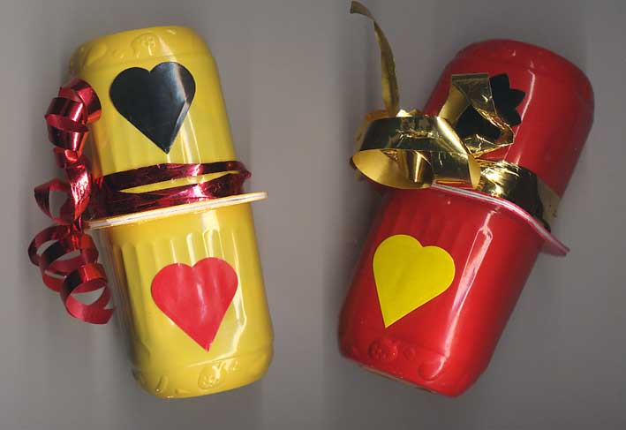

Maracas 2 : Boîte de conserve et pâtes.

Réalisation des maracas à l’aide d’une boîte de conserve et de pâtes :

- Enlever les papiers qui recouvrent les boîtes de conserves
- Découper une bande de papier de la hauteur de la boîte pour former une bande qui recouvrira entièrement ta boîte
- Recouvrir ta boîte avec la bande de papier
- Mettre les pâtes dans la boîte (peu ou beaucoup, c’est toi qui décide !)
- Dessine (au compas !) un rond plus grand que la circonférence de ta boîte
- Recouvrir le dessus de ta boîte de conserve avec le rond de papier, et attache-le à l’aide de plusieurs élastiques (un seul ne suffira pas ... il ne faut pas que toutes les pâtes tombent quand tu secoueras ton maracas !)

Exemple :

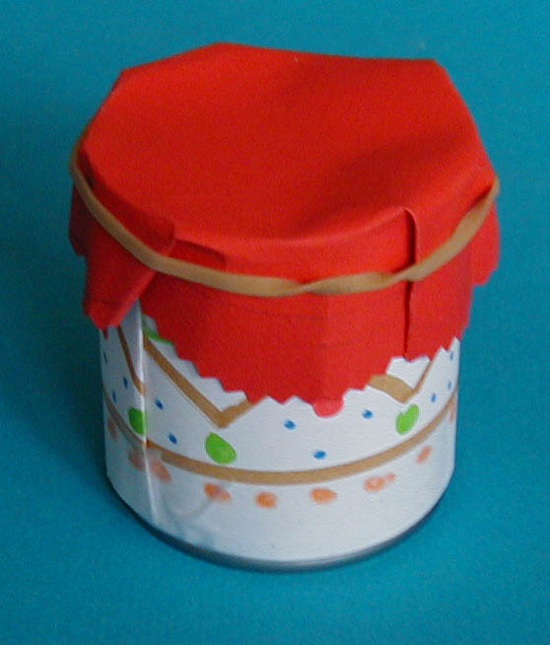

Maracas 3 : Bouteille et cailloux.

Réalisation des maracas à l’aide d’une bouteille et de cailloux.

- Enlève l’étiquette qu’il y a autour de ta bouteille.
- Réalise un entonnoir grâce à une feuille de papier et glisse-le dans ta bouteille

- Fais glisser les cailloux dans ta bouteille (peu ou beaucoup, c’est toi qui décide !)
- Ferme la bouteille, et met du ruban adhésif tout autour du bouchon afin que la bouteille ne s’ouvre pas !
Exemple :
